Лабораторная работа № 9
  - Отчет
Гайдук Софья Сергеевна
Содержание

1. Цель работы
Освоение основных возможностей командной оболочки Midnight Commander. Приобретение навыков практической работы по просмотру каталогов и файлов; манипуляций с ними

2. Выполнение лабораторной работы

2.1 Задание по mc
Изучим информацию о mc, вызвав в командной строке man mc. Запустим из командной строки mc, изучим его структуру и меню (рис. 1, рис. 2).
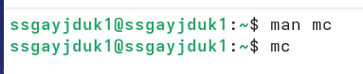
Рисунок 1: image1

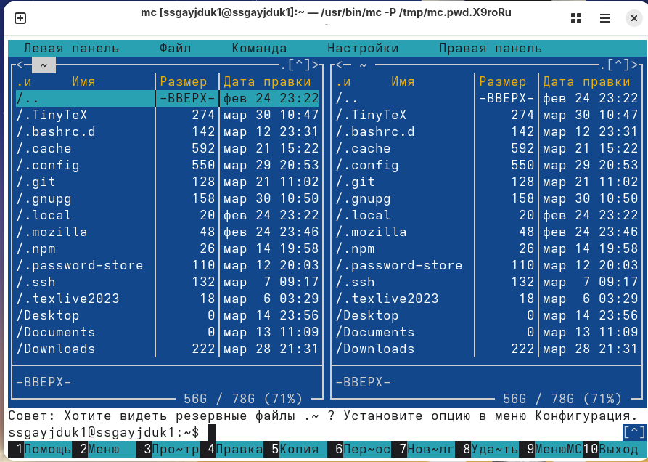
Рисунок 2: image2
Выполним несколько операций в mc, используя управляющие клавиши (операции с панелями; выделение/отмена выделения файлов, копирование/перемещение файлов и т.п.) (рис. 3, рис. 4, рис. 5, рис. 6).
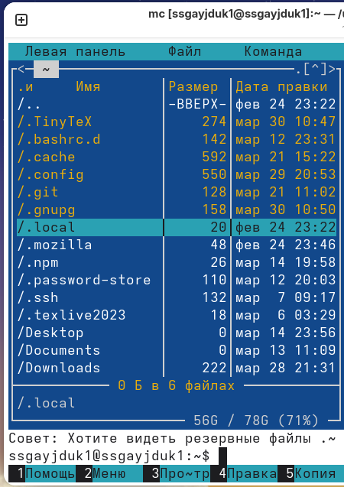
Рисунок 3: image3

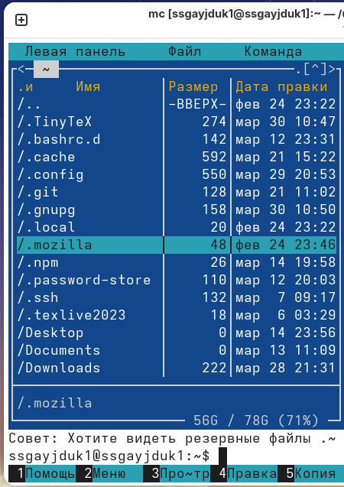
Рисунок 4: image4

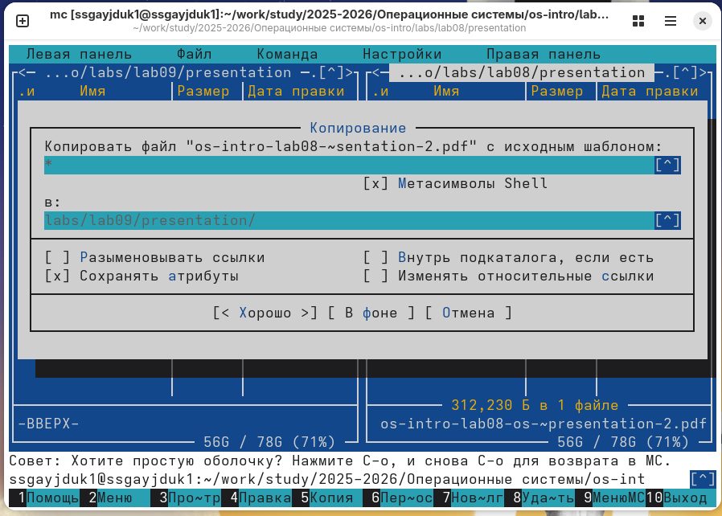
Рисунок 5: image5

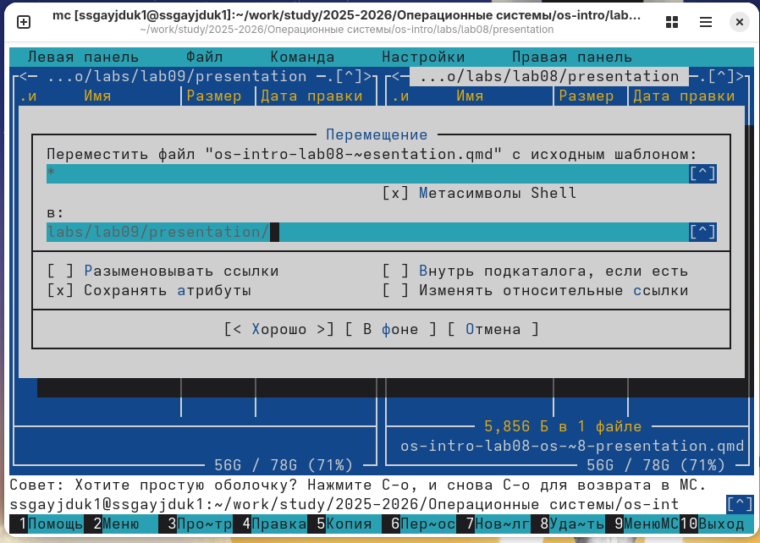
Рисунок 6: image6
Выполним основные команды меню левой (или правой) панели. Оценим степень подробности вывода информации о файлах (рис. 7, рис. 8, рис. 9, рис. 10, рис. 11, рис. 12, рис. 13).
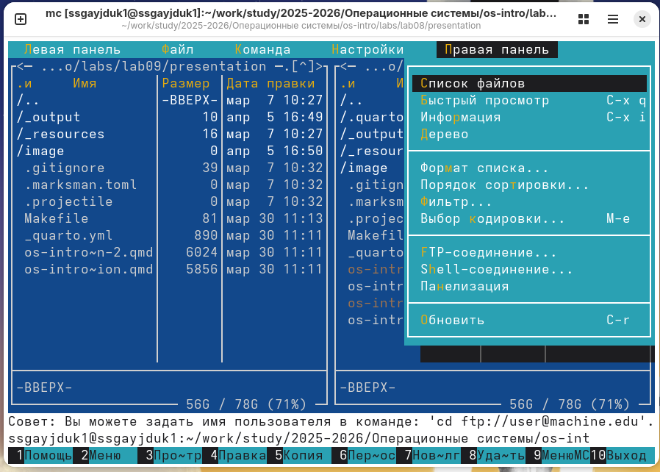
Рисунок 7: image7

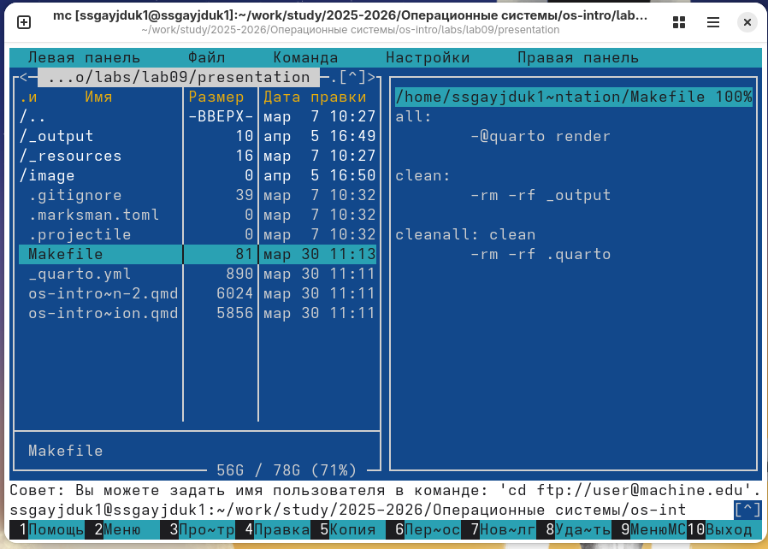
Рисунок 8: image8

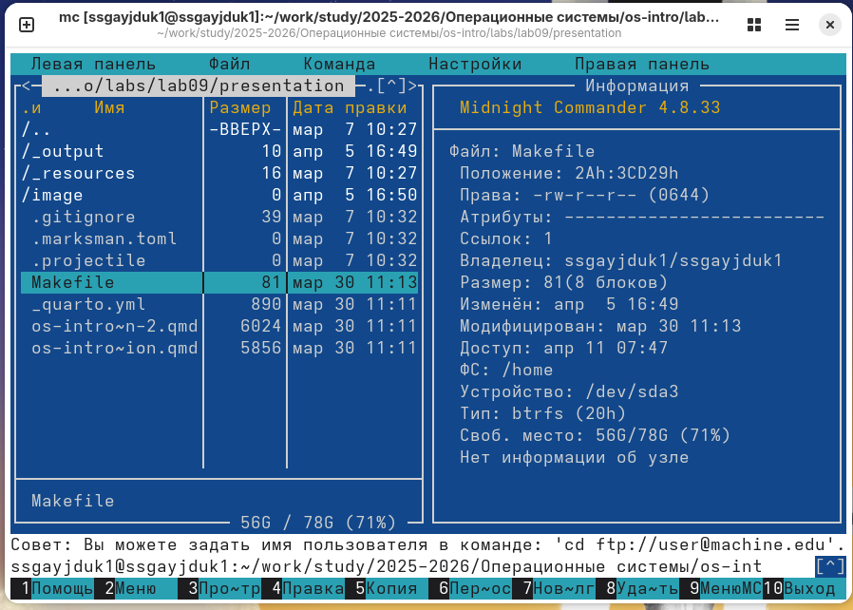
Рисунок 9: image9

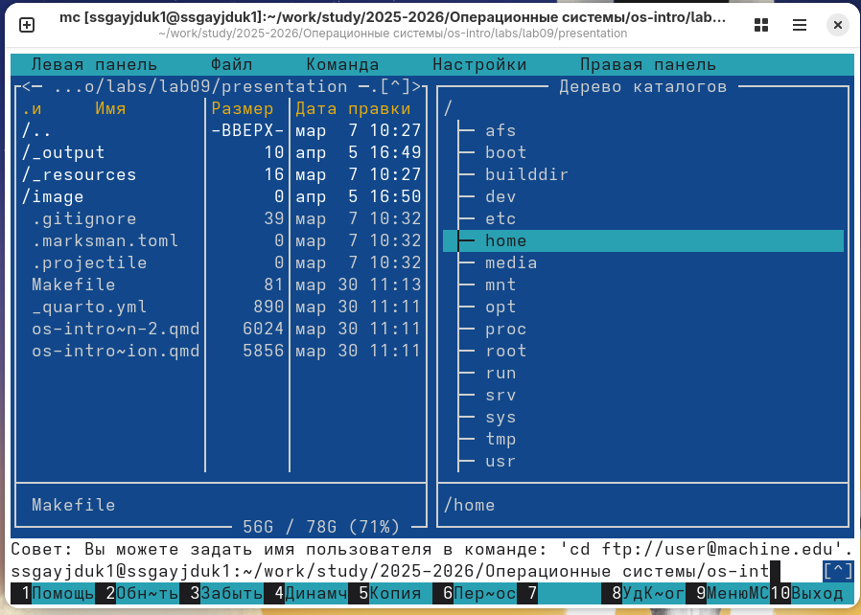
Рисунок 10: image10

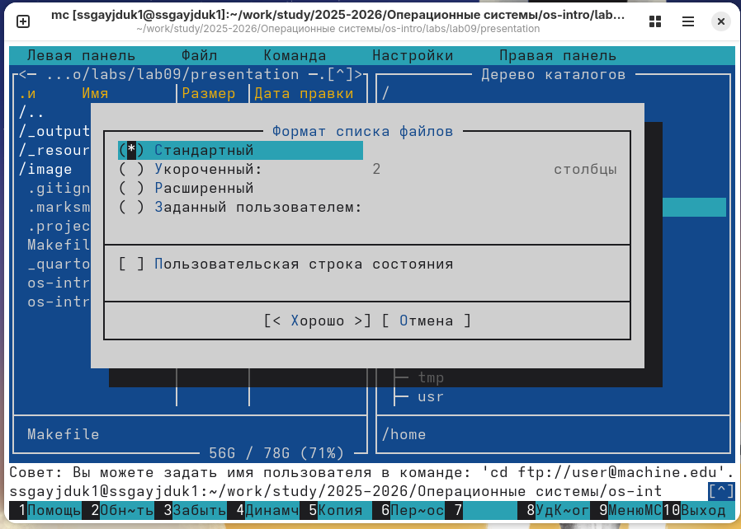
Рисунок 11: image11

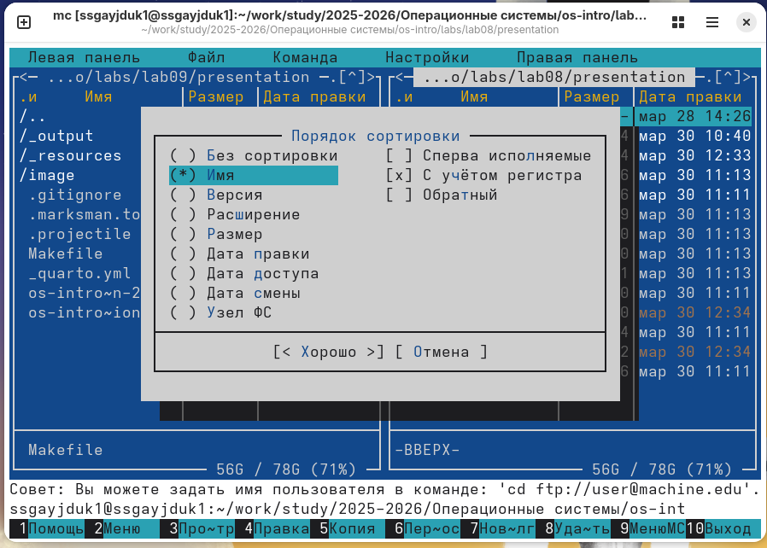
Рисунок 12: image12

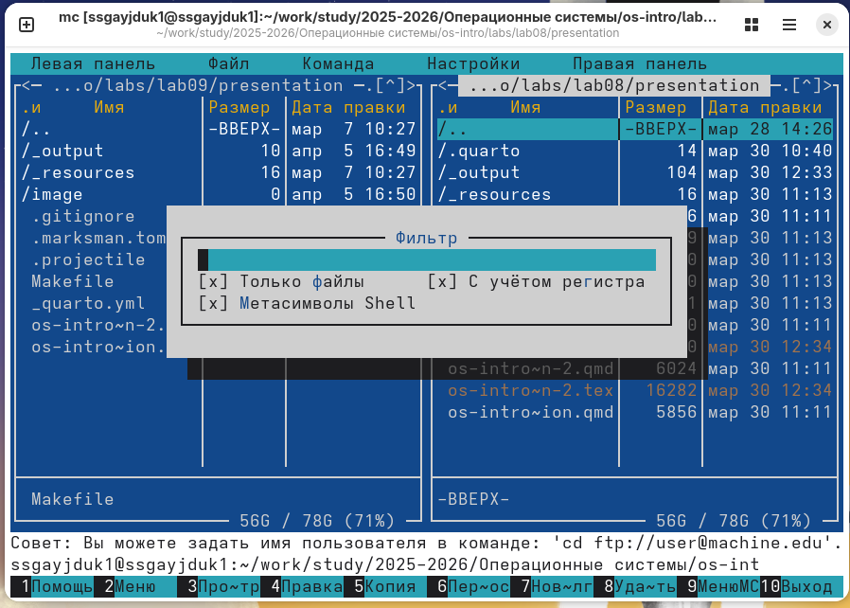
Рисунок 13: image13
Используя возможности подменю Файл , выполним: просмотр содержимого текстового файла, редактирование содержимого текстового файла (без сохранения результатов редактирования), создание каталога, копирование в файлов в созданный каталог (рис. 14, рис. 15, рис. 16, рис. 17, рис. 18, рис. 19).
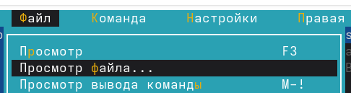
Рисунок 14: image14

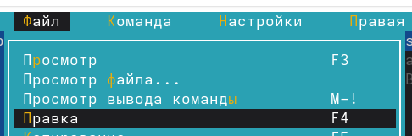
Рисунок 15: image15


Рисунок 16: image16

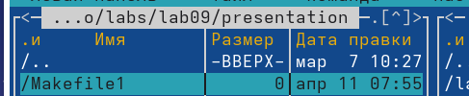
Рисунок 17: image17

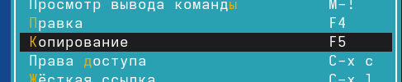
Рисунок 18: image18

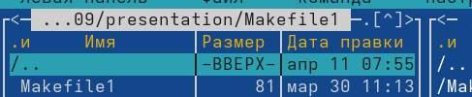
Рисунок 19: image19
С помощью соответствующих средств подменю Команда осуществим: поиск в файловой системе файла с заданными условиями (например, файла с расширением .c или .cpp, содержащего строку main), выбор и повторение одной из предыдущих команд, переход в домашний каталог, анализ файла меню и файла расширений (рис. 20, рис. 21, рис. 22, рис. 23, рис. 24).
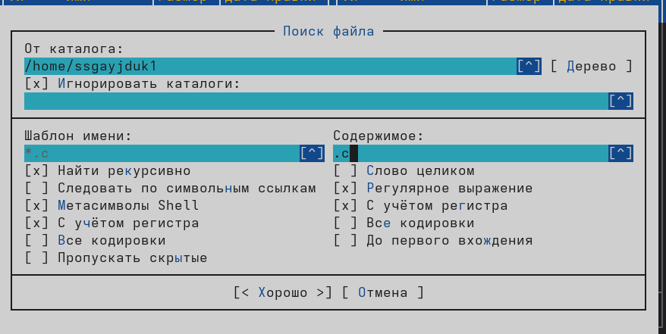
Рисунок 20: image20

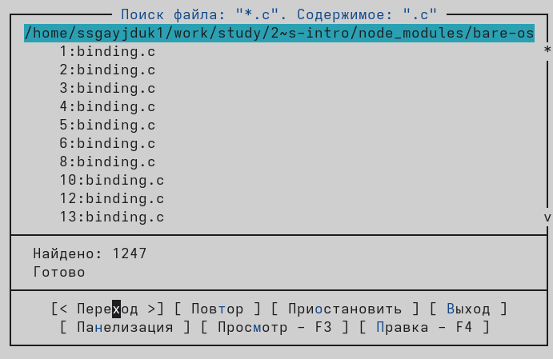
Рисунок 21: image21

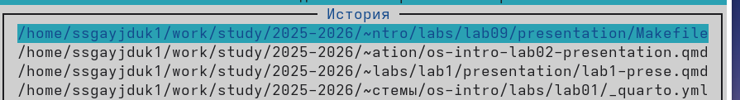
Рисунок 22: image22

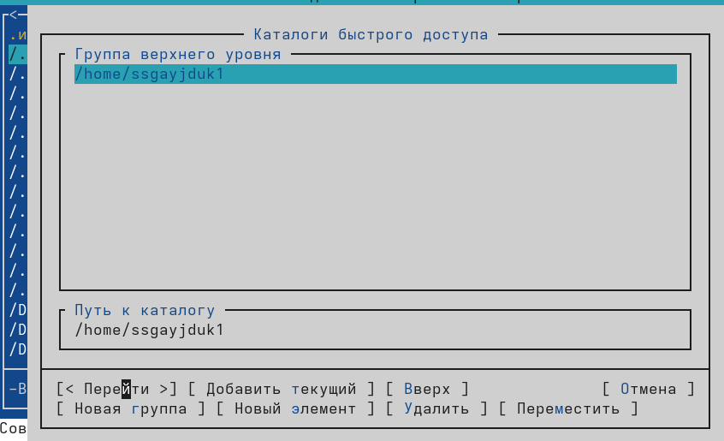
Рисунок 23: image23


Рисунок 24: image24
Вызовим подменю Настройки . Освоим операции, определяющие структуру экрана mc (рис. 25, рис. 26, рис. 27, рис. 28, рис. 29).
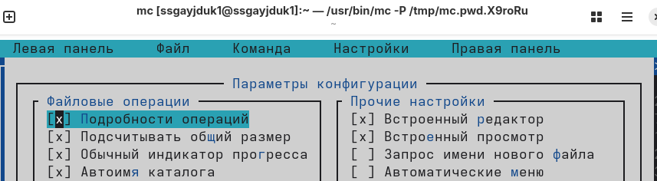
Рисунок 25: image25

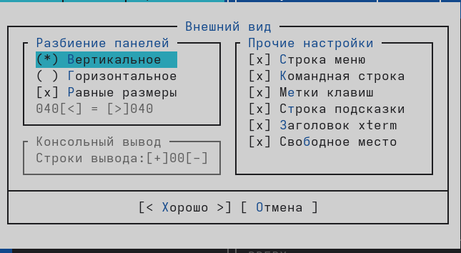
Рисунок 26: image26

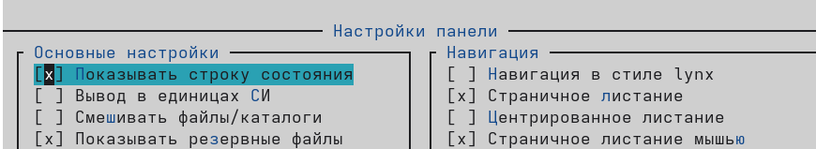
Рисунок 27: image27

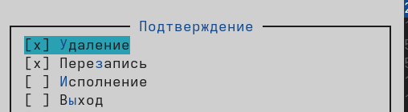
Рисунок 28: image28

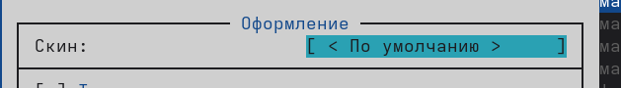
Рисунок 29: image29

2.2 Задание по встроенному редактору mc
Создадим текстовой файл text.txt (рис. 30).
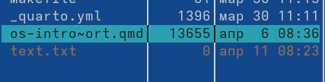
Рисунок 30: image30
Откроем этот файл с помощью встроенного в mc редактора (рис. 31).
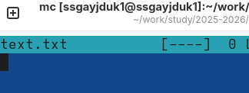
Рисунок 31: image31
Вставим в открытый файл небольшой фрагмент текста, скопированный из Интернета (рис. 32).
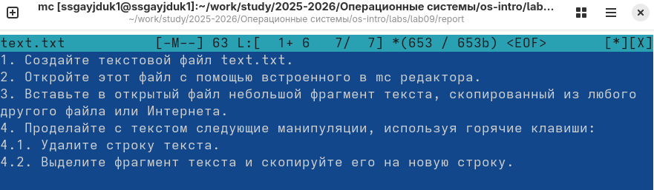
Рисунок 32: image32
Проделаем с текстом следующие манипуляции, используя горячие клавиши: Удалим строку текста. Выделим фрагмент текста и скопируем его на новую строк. Выделим фрагмент текста и перенесем его на новую строку. Сохраним файл. Отменим последнее действие. Перейдем в конец файла (нажав комбинацию клавиш) и напишем некоторый текст. Перейдем в начало файла (нажав комбинацию клавиш) и напишем некоторый текст. Сохраним и закроем файл. И получим итоговый результат (рис. 33).
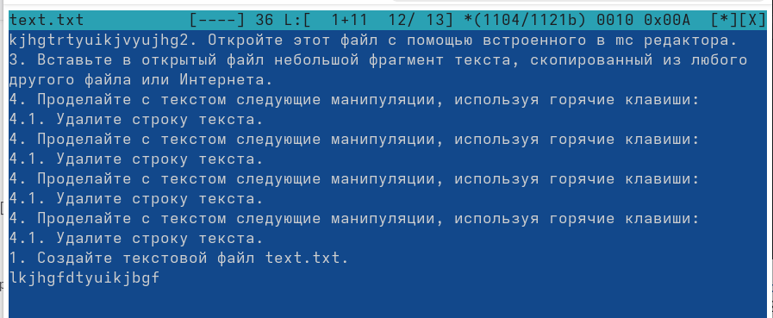
Рисунок 33: image33
Откроем файл с исходным текстом на некотором языке программирования (например C или Java) (рис. 34).
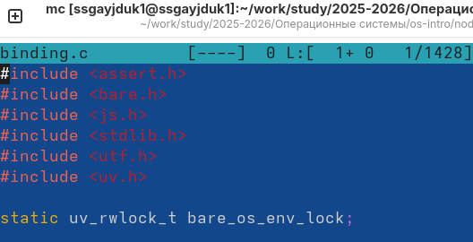
Рисунок 34: image34
Используя меню редактора, включим подсветку синтаксиса, если она не включена, или выключим, если она включена (рис. 35).
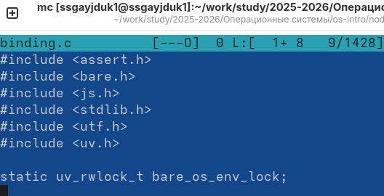
Рисунок 35: image35

3. Контрольные вопросы
- Какие режимы работы есть в mc. Охарактеризуйте их.
- Стандартный (Standard): Показывает список файлов с их атрибутами (права, владелец, размер, время).
- Краткий (Brief): Показывает только имена файлов.
- Расширенный (Long Listing): Детальный список, аналогичный выводу команды ls -l.
- Информация (Info): Отображает информацию о текущем файле или свободном месте на диске.
- Дерево (Tree): Отображает древовидную структуру каталогов для навигации.
- Какие операции с файлами можно выполнить как с помощью команд shell, так и с помощью меню (комбинаций клавиш) mc? Приведите несколько примеров.
- Копирование: cp в shell или F5 в mc.
- Перемещение/Переименование: mv или F6.
- Удаление: rm или F8.
- Создание каталога: mkdir или F7.
- Просмотр прав (chmod): chmod или Ctrl-x c .
- Опишите структура меню левой (или правой) панели mc, дайте характеристику командам.
- Меню панели (Левая/Правая) вызывается клавишей F9 и позволяет настраивать отображение:
  - Список (Listing): Переключение режимов отображения файлов (Стандартный, Краткий, Расширенный).
  - Быстрый просмотр (Quick View): Показывает содержимое выделенного файла на другой панели (Ctrl-x q).
  - Информация (Info): Показывает подробную информацию о файловой системе или файле (Ctrl-x i).
  - Дерево (Tree): Переключает панель в режим дерева каталогов.
  - Фильтр (Filter): Позволяет задать маску для отображения только определенных файлов
- Опишите структура меню Файл mc, дайте характеристику командам.
- Просмотр (View): Просмотр содержимого файла (F3).
- Редактирование (Edit): Открытие файла во встроенном редакторе (F4).
- Копирование (Copy): Копирование файлов/папок (F5).
- Перемещение (Move): Перемещение/переименование (F6).
- Удаление (Delete): Удаление в корзину (или полностью) (F8).
- Создать ссылку (Symlink): Создание символической ссылки (Ctrl-x s).
- Права доступа (Chmod): Изменение прав (Ctrl-x c).
- Владелец/Группа (Chown): Изменение владельца (Ctrl-x o)
- Опишите структура меню Команда mc, дайте характеристику командам.
- Поиск файла (Find File): Поиск файлов по имени или содержимому (Alt-?).
- Смена каталога (Change Directory): Быстрый переход по пути (Alt-c).
- Список быстрого доступа (Hotlist): Избранные каталоги (Ctrl-\).
- История команд (Command history): Просмотр истории введенных команд (Alt-h).
- Сравнить каталоги (Compare directories): Сравнение содержимого двух панелей (Ctrl-x d).
- Внешняя панелизация (External panelize): Заполнение панели результатом выполнения команды.
- Опишите структура меню Настройки mc, дайте характеристику командам.
- Конфигурация (Configuration): Общие настройки (поддержка мыши, автоповтор клавиш, и т.д.).
- Оформление (Appearance): Выбор цветовой схемы (скина).
- Настройки панелей (Panel options): Настройка режимов отображения панелей.
- Распознавание клавиш (Learn keys): Переназначение клавиш, если стандартные не работают
- Назовите и дайте характеристику встроенным командам mc.
- Встроенные команды — это отдельные программы, входящие в состав mc:
  - mcedit: Встроенный текстовый редактор с подсветкой синтаксиса. Запускается по F4 .
  - mcview: Встроенный просмотрщик файлов (текст/hex). Запускается по F3.
  - mcdiff: Инструмент для сравнения и слияния файлов (визуальный diff). Запускается комбинацией
- Назовите и дайте характеристику командам встроенного редактора mc.
- F2 / Ctrl-s: Сохранить файл.
- F3 / Ctrl-k: Начать/закончить выделение блока.
- F4 / Ctrl-Ins: Копировать блок.
- F5 / Shift-Ins: Вставить блок.
- F6: Переместить блок.
- F7: Поиск.
- F8: Замена.
- F10 / Esc: Выйти.
- Shift-F3: Вертикальное выделение текста.
- Ctrl-u: Отмена последнего действия (Undo)
- Дайте характеристику средствам mc, которые позволяют создавать меню, определяемые пользователем.
- Пользовательское меню вызывается клавишей F2. Это настраиваемое меню, где каждый пункт выполняет заданный пользователем набор команд оболочки (shell). Конфигурация хранится в файлах ~/.config/mc/menu (или ~/.mc/menu).
- Дайте характеристику средствам mc, которые позволяют выполнять действия, определяемые пользователем, над текущим файлом.
- Эта функциональность реализована через файл расширений mc.ext. Позволяет задать, какая программа или действие (включая пользовательские скрипты) должно выполняться при нажатии Enter на файле с определенным расширением или типом. Пользователь может переопределить системные настройки в своем файле ~/.config/mc/mc.ext.

4. Выводы
Мы освоили основные возможности командной оболочки Midnight Commander. А также приобрели навыки практической работы по просмотру каталогов и файлов; манипуляций с ними

Список литературы
1.Kulyabov. Лабораторная работа № 9. Командная оболочка Midnight Commander. RUDN

